附件2
锦州医科大学第四届体育文化节职工篮球比赛报名表 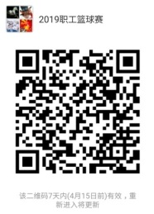

队名：
注：每支队伍最多限报6人，在备注栏标注领队人员。
序号 | 姓名 | 单位（部门） | 身份证号 | 联系电话 | 备注
1 | XXX | XXXXXX | 210101199901018888 | XXXXXXXXX | 领队
2
3
4
5
6

